Областное государственное бюджетное образовательное учреждение
среднего профессионального образования
Ульяновский медицинский колледж



Бурдина М.И., Димитриева О.А.

МЕТОДИЧЕСКИЕ УКАЗАНИЯ
ПО СОДЕРЖАНИЮ И ОФОРМЛЕНИЮ ВЫПУСКНОЙ КВАЛИФИКАЦИОННОЙ РАБОТЫ

г. Ульяновск
2016 г.

СОДЕРЖАНИЕ
1 ОБЩИЕ ПОЛОЖЕНИЯ 3
2 СТРУКТУРА И СОДЕРЖАНИЕ ДИПЛОМНОЙ РАБОТЫ 3
2.1 Структура работы 3
2.2 Содержание структурных составляющих дипломной работы 4
3 ОФОРМЛЕНИЕ ДИПЛОМНОЙ РАБОТЫ 5
3.1. Общие требования 5
3.2 Нумерация и расположение заголовков 6
3.3 Основные правила изложения текста 8
3.4 Требования к внешнему оформлению 13
ПРИЛОЖЕНИЕ А Образец титульного листа дипломной работы 14
ПРИЛОЖЕНИЕ Б Образец оформления содержания дипломной работы 15
ПРИЛОЖЕНИЕ В Пример изложения структурных элементов раздела «Введение" 16
ПРИЛОЖЕНИЕ Г Образец оформления библиографического списка дипломной работы 17

1 ОБЩИЕ ПОЛОЖЕНИЯ
Государственная (итоговая) аттестация включает подготовку и защиту обучающимися выпускной квалификационной работы (дипломной работы).
Выпускная квалификационная работа подтверждает соответствие профессиональной подготовки обучающегося требованиям Федерального государственного образовательного стандарта по соответствующей специальности. В выпускной квалификационной работе должны быть продемонстрированы знания выпускника по выбранной теме, его подготовленность по специальности в целом, умение анализировать и систематизировать собранный материал, обобщать различные наблюдения, выходить на решение практических задач профессиональной деятельности.
Выпускная квалификационная работа является результатом самостоя-тельного законченного исследования, выполненного выпускником по мате-риалам, в том числе собранным им лично в период преддипломной практики, и должна свидетельствовать о подготовленности выпускника к самостоятельной профессиональной деятельности.
Настоящие методические указания по выполнению выпускной квалификационной работы (далее – дипломная работа, Работа) составлены в соответствии с Положением ОГБОУ СПО Ульяновского медицинского колледжа о порядке проведения Государственной итоговой аттестации по программам подготовки специалистов среднего звена и предназначены для студентов выпускных курсов.
Методические указания содержат требования к структуре, содержанию, объему и оформлению дипломной работы.

2 СТРУКТУРА И СОДЕРЖАНИЕ ДИПЛОМНОЙ РАБОТЫ

2.1 Структура работы
Независимо от выбранной темы рекомендуется придерживаться следующей структуры дипломной работы:
- титульный лист (1 страница);
- содержание (1 страница);
- введение (2-3 страницы);
- теоретическая часть (15-18 страниц);
- практическая часть (20-25 страниц);
- заключение с выводами и рекомендациями по практическому применению полученных результатов (1-2);
- список использованной литературы (2 страницы);
- приложение.
Общий объем дипломной работы – 50-60 листов.

2.2 Содержание структурных составляющих дипломной работы
Титульный лист является первой страницей дипломной работы. Оформление титульного листа Работы представлено в Приложении А. Его включают в общую нумерацию страниц, но номер не проставляют.
Содержание включает наименование всех разделов (глав), подразделов (параграфов), пунктов и отражает основные структурные части работы (введение, заключение, список литературы, приложения) с указанием страниц. Содержание необходимо располагать на отдельной странице. Пример оформления содержания приведен в Приложении Б.
Во введении обосновывается актуальность, дается оценка степени разработанности выбранной темы, определяются цель, задачи, объект и предмет исследования. Образец представлен в Приложении В.
Теоретическая часть содержит теоретические основы и краткую историю поставленной проблемы. Исследование теоретических вопросов должно быть увязано с практической частью и служит базой для дальнейшего изучения темы, способствуя выработке итоговых рекомендаций и предложений. Обоснование следует вести с помощью цифр или количественных выкладок, указанием мнения одного или нескольких теоретиков данной проблематики. При этом не следует приводить большие выдержки из их трудов. Раскрытие теоретических положений темы дипломной работы должно быть логичным и последовательным.
В практической части излагается содержание проводимого исследования, результаты его этапов, анализ полученных данных. Достоверность результатов должна подтверждаться контрольными расчётами, графиками, таблицами, диаграммами.
Заключение должно содержать теоретические и практические выводы. Выводы должны отражать в сжатом виде итоги проделанной работы, они должны быть краткими и четкими, дающими полное представление о содержании, значимости, обоснованности и эффективности работы. Пишутся они тезисно (по пунктам).
Список использованной литературы отражает весь материал, с которым работал обучающийся в ходе выполнения дипломной работы. Это составная часть дипломной работы показывает степень изученности проблемы. В списке литературы должно быть не менее 20 источников - законодательных актов, нормативов и инструктивных документов, научных монографий, учебников и практических пособий, статей из периодической печати.
Приложение - это часть основного текста, которая имеет дополнительное (обычно справочное) значение, но является необходимой частью для более полного освещения темы дипломной работы. В этот раздел дипломной работы включают графический материал, официальную статистическую отчетность, таблицы объемом более одной страницы, иллюстрации вспомогательного характера, анкеты, методики, разработанные памятки и другие материалы, размещение которых в текстовой части работы нецелесообразно.

3 ОФОРМЛЕНИЕ ДИПЛОМНОЙ РАБОТЫ

3.1 Общие требования
При оформлении дипломной работы следует придерживаться требований ГОСТ 7.32-2001 «Отчет о научно-исследовательской работе. Структура и правила оформления», ГОСТ 2.105-95 «Общие требования к текстовым документам» и ГОСТ Р 6.30-2003 «Унифицированная система организационно-распорядительной документации. Требования к оформлению документов».
Текст дипломной работы должен быть отпечатан на компьютере на одной стороне листа бумаги формата А4 через полтора междустрочных интервала с использованием шрифта Times New Roman, 14 пт. Повреждения листов текстовых документов, помарки не допускаются.
Расстояние от границы листа до текста в напечатанном виде: слева - 20 мм, справа - 10 мм, от верхней и нижней строки текста до границы листа - 20 мм, ориентация страницы – книжная,
Красные строки (далее по тексту абзацы и абзацные отступы) в тексте следует начинать с отступа, равного 1,25 см. Абзацный отступ равен пяти знакам - согласно ГОСТ 2.105 (устанавливается командами «Абзац - Первая строка-Отступ - На 1,25 см»).
Выравнивание основного текста Работы - по ширине. Для равномерного распределения текста по ширине страницы рекомендуется применять автоматический перенос слов (устанавливается командами «Язык - Расстановка переносов - Автоматическая расстановка переносов»).

3.2 Нумерация и расположение заголовков
Наименования структурных элементов дипломной работы «Содержание», «Введение», «Заключение», «Список использованной литературы» служат заголовками структурных элементов работы, разделами не являются и не нумеруются. Приложения также не являются разделом.
Теоретическую и практическую части Работы следует делить на разделы, подразделы и пункты (или главы, подглавы и т.п). При делении текста Работы на подразделы и пункты необходимо, чтобы каждый из них содержал законченную информацию.
Разделы, подразделы и пункты следует нумеровать арабскими цифрами и записывать с абзацного отступа.
Наименования структурных элементов работы и названия разделов (глав) следует писать с абзацного отступа заглавными буквами и выделенным (полужирным) шрифтом Times New Roman, 14 пт.; названия подразделов, пунктов, подпунктов пишутся строчными буквами выделенным шрифтом Times New Roman, 14 пт. Если заголовок состоит из двух предложений и более предложений, то их разделяют точкой, в конце последнего предложения заголовка точка не ставится. Переносы в словах при написании заголовков не допускаются. Заголовок от текста должен быть отделен интервалом в 18 пт., подзаголовок отделяется от текста (до и после) интервалом 12 пт. (междустрочный интервал - 1,5).
Все структурные элементы, в том числе и разделы (главы), следует начинать с новой страницы.
Разделы должны иметь сквозную порядковую нумерацию в пределах всего текста, за исключением приложений. Номер подраздела или пункта включает номер раздела и порядковый номер подраздела или пункта, разделенных точкой. Согласно ГОСТ 7.32-2001 в конце номера раздела, подраздела, пункта в тексте точку не ставят.
Пример.
ВВЕДЕНИЕ
ГЛАВА 1 ТЕОРЕТИКО-МЕТОДОЛОГИЧЕСКИЕ ОСНОВЫ ИССЛЕДОВАНИЯ ПРОБЛЕМЫ
1.1 Характеристика основополагающих понятий и подходов к проектированию здоровьесберегающей образовательной среды
1.1
Нумерация пунктов первого раздела документа
1.2
1.3
…
ГЛАВА 3 ОРГАНИЗАЦИОННЫЕ УСЛОВИЯ ФОРМИРОВАНИЯ СРЕДЫ
3.1 Общие аспекты
3.1.1
Нумерация пунктов первого подраздела третьего раздела документа
Нумерация пунктов третьего подраздела третьего раздела документа
3.1.2
….
ЗАКЛЮЧЕНИЕ
СПИСОК ИСПОЛЬЗОВАННОЙ ЛИТЕРАТУРЫ
ПРИЛОЖЕНИЕ
Страницы Работы следует нумеровать арабскими цифрами, соблюдая сквозную нумерацию по всему тексту работы. Номер страницы проставляют в центре нижней части листа без точки.
Номер страницы на титульном листе и содержании не проставляют, но учитываются в общем количестве. Нумерация страниц начинается с третьего листа (ВВЕДЕНИЕ) в случае, если содержание умещается на одном листе, и с четвертого в случае, если содержание размещено на 2-х листах.
Иллюстрации и таблицы, расположенные на отдельных листах, включают в общую нумерацию страниц работы. Иллюстрации и таблицы на листе формата A3 учитывают как одну страницу.
Нумерация страниц работы и приложений, входящих в состав Работы, должна быть сквозная.

3.3 Основные правила изложения текста
Оформление ссылок. Ссылка - это запись, содержащая указание на источник, из которого взята информация или в котором разъясняются или уточняются сведения, приводимые в основном тексте.
В дипломной работе все цитируемые или излагаемые своими словами положения и мнения (точки зрения) авторов, работы которых используются, а также заимствованные таблицы и графики, формулы и другое обязательно должны иметь внутритекстовые ссылки.
Ссылки на использованные источники в дипломной работе следует приводить в квадратных скобках, в которых указывают порядковый номер источника по списку использованной литературы (библиографическому списку), и номер (или номера) страниц, с которых взята цитата. Например: [5, с. 91] или [5, с. 18-19]. Знаки препинания перед ссылкой не ставят.
Ссылки на разделы, подразделы, пункты, подпункты, иллюстрации, формулы, уравнения, перечисления, приложения собственной работы следует давать их порядковым номером, например: «...в разд. 4.1», «...по п. 3.3.4», «...по формуле (3)», «...на рисунке 8.2», «... в приложении А».
Текст цитаты заключается в кавычки и приводится дословно, без сокращений, искажающих мысль автора. Пропуск слов, предложений, абзацев при цитировании допускается при условии, что это не приведет к искажению смысла.
Полная цитата начинается с прописной буквы во всех случаях, кроме одного: когда она является продолжением слов автора дипломной работы, например: М. Горький писал, что «в простоте снова самая великая мудрость: пословицы и песни всегда кратки, а ума и чувства вложено в них на целые книги».
Перечисления. Они пишутся с абзацного отступа строчными буквами. Перед каждым перечислением следует ставить дефис (или другой знак, но однообразие необходимо сохранять во всей работе) или (при необходимости ссылки и тексте документа на одно из перечислений) строчную букву (за исключением ё, з, й, ч, ь, ы, ь), после которой ставится скобка (без точки).
Текст перечислений начинается с маленькой буквы и заканчивается точкой с запятой (но в конце последнего абзаца ставят точку).
Для сложных абзацев перечислений, состоящих из развернутых или нескольких предложений, или для обозначения списка, имеющего ограниченное количество значении (например, классификация), можно применять арабские цифры с точками и после них, и в конце абзаца. Текст перечислений в этом случае начинают с большой буквы. Но обязательно соблюдение правила единообразия: одинаковое обозначение однородных по значимости, объему, структуре элементов перечисления.
Самая старшая ступень в дипломной работе - арабская цифра с точкой, вторая - цифра со скобкой, третья - строчная буква со скобкой, четвертая - дефис и тире (или другой знак). Но не всегда следует начинать со старших ступеней и вообще их использовать. Выбор обозначения диктуется объемом, структурой, необходимой степенью детализации перечня. Но обязательно соблюдение правила одинакового обозначения однородных по значимости, объёму, структуре элементов.

Пример 1:
а) ;
Пример 2:
1.________;
2.________:
- ____;
- ____;
3. _.
б) :
- ____;
- ____;
в) ________.

Оформление иллюстраций. Иллюстрации (чертежи, графики, схемы, компьютерные распечатки, диаграммы, фотоснимки) следует располагать в работе непосредственно после текста, в котором они упоминаются впервые или на следующей странице. На все рисунки должны быть даны ссылки в работе. Рисунки, за исключением рисунков приложений, следует нумеровать арабскими цифрами в пределах раздела. Номер иллюстрации состоит из номера раздела и порядкового номера иллюстрации, разделенных точкой, например: Рисунок 2.1, Рисунок 3.5. Слово «Рисунок» и его наименование располагают по центру строки под рисунком, через интервал 6 пт. Если рисунок один, то он обозначается «Рисунок 1». Каждый рисунок должен обязательно иметь название.
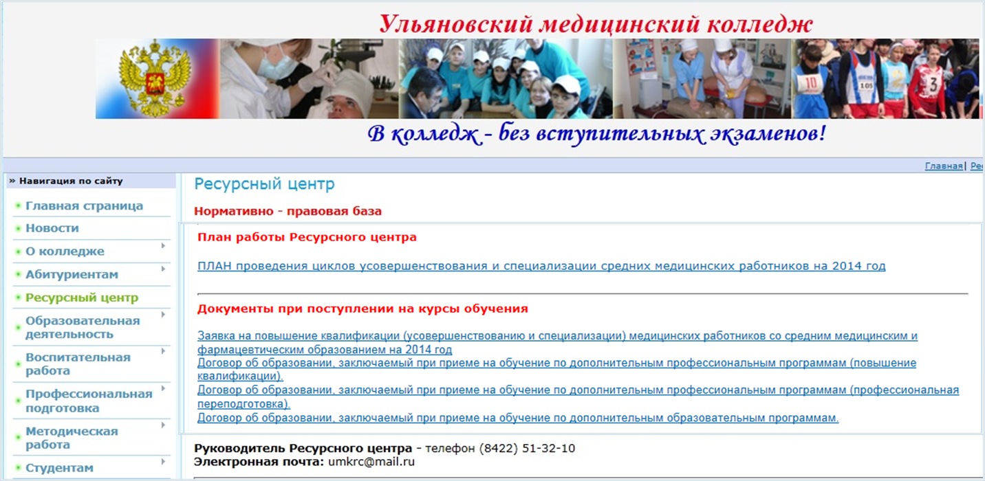
Пример:

Рисунок 1.1 – Страница сайта колледжа
Оформление таблиц. Таблицы применяют для лучшей наглядности и удобства сравнения показателей. Название таблицы, при его наличии, должно отражать ее содержание, быть точным, кратким. Название таблицы следует помещать над таблицей слева, без абзацного отступа в одну строку с ее номером через тире (например: Таблица 3 – Результаты анкетирования). Точка в конце названия не ставится. Таблицу следует располагать в Работе непосредственно после текста, в котором она упоминается впервые, или на следующей странице, отделив заголовок таблицы от самой таблицы и нижний край таблицы от следующего далее текста интервалом 6 пт.
На все таблицы должны быть ссылки в работе. При ссылке следует писать слово «таблица» с указанием ее номера по типу «... таблица 1».
При переносе таблицы на другую страницу переносится шапка или нумерационная строка (если шапка громоздкая) таблицы и пишется: Продолжение таблицы с указанием номера слева над табличной частью.
Допускается помещать таблицу вдоль длинной стороны листа. При этом номер листа ставится как по всей работе, в центре внизу короткой стороны листа, а нумерация таблицы и название - по расположению самой таблицы.
Таблицы, за исключением таблиц приложений, следует нумеровать арабскими цифрами сквозной нумерацией.
Если в документе одна таблица, то она должна быть обозначена «Таблица 1». Заголовки граф и строк таблицы следует писать с заглавной буквы в единственном числе, а подзаголовки граф - со строчной буквы, если они составляют одно предложение с заголовком, или с заглавной буквы, если они имеют самостоятельное значение. В конце заголовков и подзаголовков таблиц точки не ставят.
Допускается применять размер шрифта в таблице меньший, чем в тексте. Заголовки граф, как правило, записывают параллельно строкам таблицы. При необходимости допускается перпендикулярное расположение заголовков граф.
Допускается нумеровать таблицы, иллюстрации и формулы в пределах раздела. В этом случае номер таблицы (иллюстрации, формулы) состоит из номера раздела и порядкового номера таблицы (иллюстрации, формулы), разделенных точкой.
Пример. Пример нумерации третьей таблицы, расположенной во 2 главе работы:
Таблица 2.3 – Результаты анкетирования
Таблицы, как и иллюстративные материалы, располагают таким образом, чтобы их можно было читать без поворота страницы или с поворотом по часовой стрелке (для «лежачих» таблиц и иллюстраций).
Список использованной литературы. Список литературы оформляется в соответствии с ГОСТ 7.1–2003 «Система стандартов по информации, библиотечному и издательскому делу. Библиографическая запись. Библиографическое описание. Общие требования и правила составления»
Список использованной литературы указывается в конце Работы (перед приложением) и составляется в алфавитном порядке.
Сведения о книгах (монографии, учебники, справочники и т. п.) должны включать фамилию и инициалы автора (авторов), название книги, город, издательство, год издания, количество страниц. Наименование места издания необходимо приводить полностью в именительном падеже, допускается сокращение названия только двух городов - Москва (М) и Санкт-Петербург (СПб). Количество страниц в источнике указывать обязательно.
Пример.
Книга:
Мартыненко, А. В. Формирование здорового образа жизни молодёжи: медико-социальные аспекты [Текст] : / А. В. Мартыненко, Ю.В. Валентик, В.А.Полесский. – М.: Медицина, 1988. – 192 с.
Статья из журнала:
Амосов, А. Н. Особенности инфляции и возможности противодействия ей / А. Н. Амосов // Экономист. - 1998. - №1. - С. 67- 76.
Интернет-ресурс:
Концепция здоровьесберегающей образовательной среды республики Марий Эл [Электронный ресурс]. - Режим доступа: mari-edu.ru
Образец оформления списка представлен в Приложении Г.
Оформление приложений. Приложение оформляют как продолжение данного документа на последующих его листах.
В тексте документа на все приложения должны быть даны ссылки.
Пример:
... в приложении В
Приложения располагают в порядке ссылок на них в тексте документа. Каждое приложение следует начинать с новой страницы с указанием наверху посередине строки слова «ПРИЛОЖЕНИЕ» и его обозначения, шрифтом Times New Roman, 14 пт.
Приложение должно иметь заголовок (смысловое содержание приложения), который записывают с заглавной буквы отдельной строкой выделенным шрифтом Times New Roman, 14 пт., выравнивая по центру строки. Приложения обозначают заглавными буквами русского алфавита, начиная с А, за исключением букв Ё, 3, Й, О, Ч, Ь, Ы, Ъ. После слова «ПРИЛОЖЕНИЕ» следует буква, обозначающая его последовательность, точка не ставится.
Пример:
ПРИЛОЖЕНИЕ Б
Все приложения должны быть перечислены в содержании проекта с указанием их номеров и заголовков. Отдельный лист со словом «ПРИЛОЖЕНИЯ» не оформляется.
Если приложение на нескольких листах и не имеет нумерации внутри документа, то сверху в центре строки пишется курсивом: Продолжение приложения А (без точки) на каждом последующем листе документа. Если нумерация есть, то Продолжение приложения не пишется. Вынесенные таблицы в приложения не нумеруются как таблицы, идет нумерация приложений. Если приложение формата A3, то его складывают гармошкой до формата А4.
Приложения должны иметь общую с остальной частью Работы сквозную нумерацию страниц.

3.4 Требования к внешнему оформлению
Заключительным этапом в написании дипломной работы является внешнее оформление.
Текст подготовленной в соответствии с вышеизложенными указаниями выпускной квалификационной работы (дипломной работы) необходимо сброшюровать. Для этого рекомендуется использовать жесткую пластиковую папку на прозрачной основе с боковым скоросшивателем для файлов (папки с боковым зажимом использовать не следует).
Подготовленная выпускная квалификационная работа на бумажном и электронном носителях сдается в обозначенные сроки руководителю Работы.

ПРИЛОЖЕНИЕ А

Образец титульного листа дипломной работы

Министерство образования и науки Ульяновской области

Областное государственное бюджетное образовательное учреждение
среднего профессионального образования
Ульяновский медицинский колледж

Специальность 060501 Сестринское дело

ДИПЛОМНАЯ РАБОТА

Тема: Совершенствование профессиональной компетентности
медицинского персонала среднего звена

Студент Зотова Анна Сергеевна
Руководитель Анашкина Екатерина Николаевна
Рецензент Чуйков Игорь Владимирович

Ульяновск,
2014 г.

ПРИЛОЖЕНИЕ Б

Образец оформления содержания дипломной работы

СОДЕРЖАНИЕ
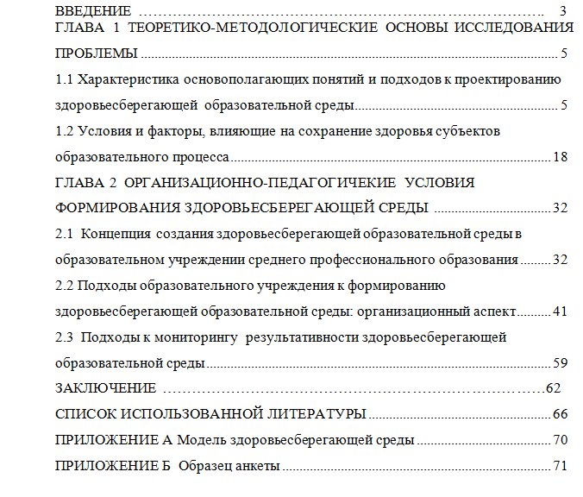

ПРИЛОЖЕНИЕ В

Пример изложения структурных элементов раздела «Введение»

Тема «Совершенствование профессиональной компетентности медицинского персонала среднего звена».

Актуальность и значимость данной темы очевидна. Реформа, начавшаяся в здравоохранении, затронула широкий комплекс проблем, касающихся улучшения качества медицинской помощи населению, повышения эффективности работы медицинских работников и лечебно-профилактических учреждений в целом. Большая роль в оказании медицинской помощи отводится медицинскому персоналу среднего звена.
На настоящем этапе возникла потребность в медицинских работниках среднего звена, сочетающих в себе фундаментальность профессиональных базовых знаний с инновационностью мышления и практико-ориентированным, исследовательским подходом к разрешению конкретных профессиональных проблем. Выполнению обозначенных задач может способствовать специально организованная система совершенствования профессиональной компетентности медицинских работников. Поэтому повышение уровня профессионализма медицинских работников среднего звена является важнейшим условием успешного функционирования и развития любой организации.
Актуален переход от периодического повышения квалификации медицинских работников к их непрерывному образованию. Непрерывность этого процесса может быть обеспечена только в том случае, если в него активно включается само лечебное учреждение.
Вместе с тем, проблема совершенствования профессиональной компетентности медицинских сестёр внутри лечебного учреждения за счёт собственных ресурсов относится к недостаточно решённой в науке и практике.
Это определило проблему нашего исследования и выбор темы исследования.
Объект исследования: процесс совершенствования профессиональной компетентности медицинских работников.
Предмет исследования: организационные условия привлечения собственных ресурсов лечебного учреждения для совершенствования профессиональной компетентности медицинских работников среднего звена.
Цель исследования: выявить и экспериментально проверить совокупность организационных условий для совершенствования профессиональной компетентности медицинских работников
В соответствии с целью поставлены следующие задачи исследования:
- Провести анализ литературы по проблеме исследования.
- Выявить организационные условия совершенствования профессиональной компетентности медицинских работников внутри ЛПУ.
- Определить содержание, формы обучения.
- Разработать программы обучения и методический материал для обучения.

ПРИЛОЖЕНИЕ Г

Образец оформления библиографического списка дипломной работы

СПИСОК ИСПОЛЬЗОВАННОЙ ЛИТЕРАТУРЫ
1. Анисимов, П.Ф. Сборник организационно-методической документации со-вершенствования форм и механизмов управления научно(учебно)-иссле-довательской, экспериментально-конструкторской деятельностью студентов [текст] / П.Ф. Анисимов, А.А. Скамницкий Н.Г.Ярошенко, Т.Д. Барер и др. - М.: ИПР СПО, 2004. -157 с.
2. Виноградова, Н.А. Пишем реферат, доклад, выпускную квалификационную работу [текст]: Учебное пособие / Н.А.Виноградова, Л.В.Борикова. – М.: «Академия», 2005. – 94 с.
3. Герцог, Г.А. Учимся проводить исследование: методология, методика, техника [текст]: Учебное пособие / Г.А. Герцог. - Челябинск, 2003. – 133 с.
4. Загвязинский, В.И. Методология и методы психолого-педагогического ис-следования [текст] : Учебное пособие для студентов высших учебных заведений / В.И.Загвязинский, Р. Атаханов. - М. : «Академия», 2006. – 206 с.
5. Крутов, В.И. Научно-исследовательская и творческая работа студентов вузов и учащихся средних специальных учебных заведений [текст] / В.И. Крутов, Е.И. Войленко, А.И.Момот, Л.Н.Клочкова, Т.П.Митиль. М. : «Высшая школа», 1984. – 142 с.

